Администрация Спиринского сельсовета
Ордынского района Новосибирской области
ВЕСТНИК № 11/1

07.11.2023 года
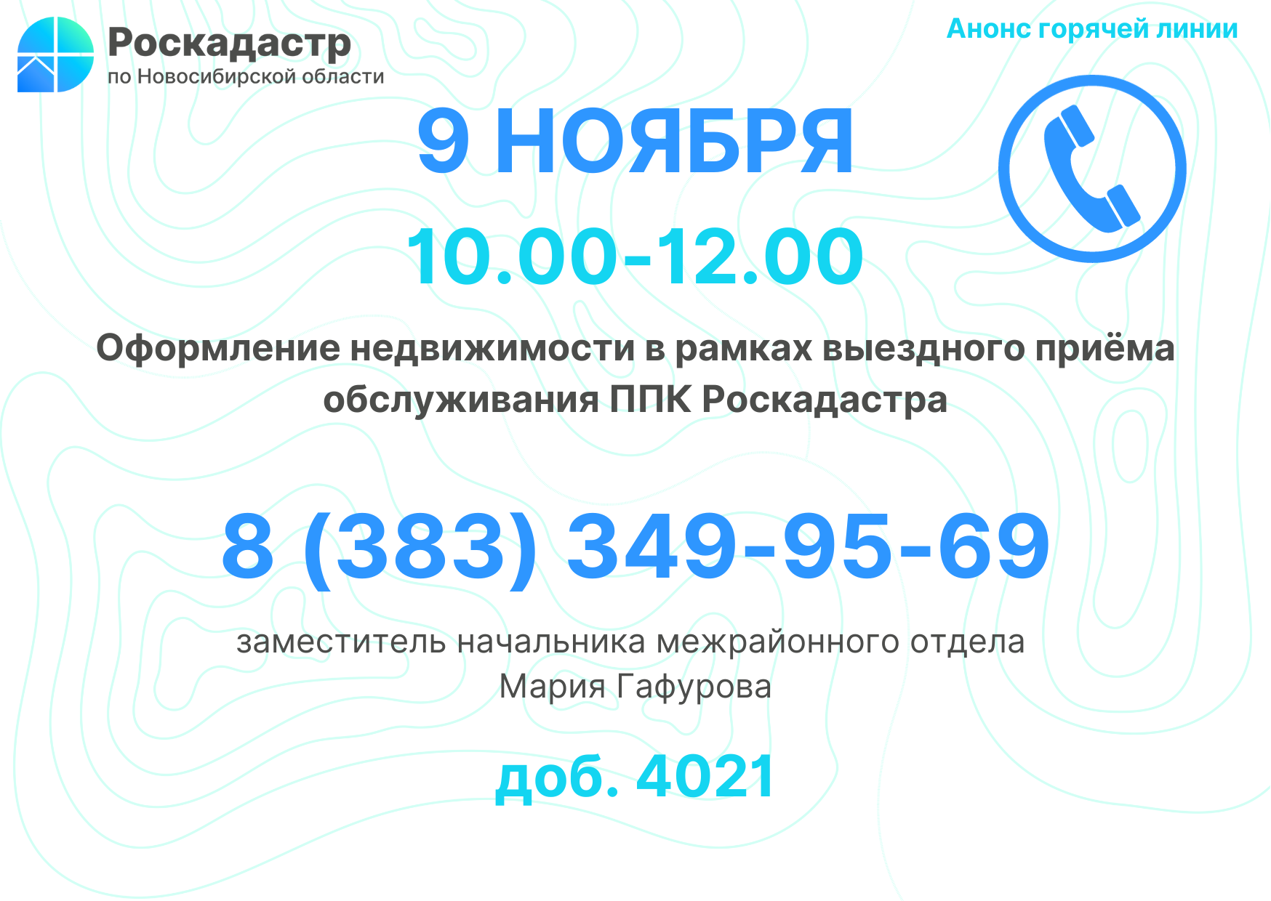
Оформление недвижимости в рамках выездного обслуживания новосибирского ППК «Роскадастр»
Филиал ППК «Роскадастр» по Новосибирской области оказывает жителям региона услуги по выездному обслуживанию с целью оформления недвижимости.
В чем преимущества выездного приема и курьерской доставки?
В какие населенные пункты Новосибирской области осуществляется выезд специалистов?
Каким категориям граждануслуги предоставляются на безвозмездной основе?
Ответы на эти и другие вопросы можно будет получить в рамках горячей линии, которая пройдет9 ноября с10:00 до 12:00.Заместитель начальника межрайонного отдела филиала Мария Гафурова проведет консультирование по телефону: 8(383) 349-95-69, доб.4021.
8 ноября – День Сибири

Появился этот праздник в 1881 году, в день 300-летия присоединения Сибири к Российскому государству.
Сибирь - это огромная территория, занимающая большую часть восточной части России и обладающая большими природными и экологическими резервами планеты. День Сибири призван привлечь внимание к этому региону и его огромному потенциалу.
Новосибирская область – один из самых крупных регионов Сибири, молодой, динамично развивающийся. Уникальное географическое положение – на пересечении важнейших транспортных путей - стало весомым фактором его инвестиционной привлекательности и деловой активности.
В последние годы Новосибирская область заявила о себе, как о крупном туристическом центре Сибири. В области стабильно благоприятная экологическая обстановка. Здесь бережно сохраняют памятники истории, культуры и природы, заботливо относятся к уникальным ландшафтам.
Развитию туризма способствует проект Росреестра «Земля для туризма», стартовавший в Новосибирской области в декабре 2022 года. В рамках проекта новосибирским Росреестром совместно с региональными органами власти выявляются земельные участки и территории, которые могут быть использованы для развития туризма.
«В течение 2023 года уже выявлено 15 земельных участков, площадью 3363080 га, и 30 объектов туристической индустрии, сведения о них внесены на Публичную кадастровую карту, - сообщила руководитель Управления Росреестра по Новосибирской области Светлана Рягузова. – Потенциальные инвесторы могут не только быстрой найти свободные для строительства туристической инфраструктуры участки, выбрать понравившийся и заявить об этом».
Для поиска свободного земельного участка на сайте Публичной кадастровой карты pkk.rosreestr.ru нужно в поисковой строке выбрать в выпадающем списке «Земля для туризма» и ввести номер региона, двоеточие и звездочку.
Поиск по Новосибирской области будет выглядеть так: 54:
Так можно увидеть все свободные участки в Новосибирской области, узнать их площадь, адрес, категорию земель. Здесь же можно направить обращение о своей заинтересованности в использовании участка для туризма.
Справка: Земельные участки и территории Новосибирской области, включенные в проект «Земля для туризма»: река Обь, озеро Карачи, озеро Горькое, озеро Островное, озеро Чаны, озеро Сартлан, Абрашинский карьер - озеро Мраморное, Бердские скалы, Караканский бор, озеро Данилово, озеро Довольное, озеро Горькое, озеро Хорошее, озеро Соленое, озеро Кривое, озеро Чистое, аул Омь, река Омь, озеро Лечебное, Музейный комплекс по истории золотодобычи, Дом-музей Владлена Е. Бирюкова, Талицкий водопад, Дом-музей купца Дранишникова, Елбанские ельники, Экотропа, Барсуковские пещеры, Горнолыжный курорт «Юрманка», Петенёвские ельники, Мраморный карьер, деревня Чупино.

Как получить консультацию от Управления Росреестра по Новосибирской области: контактные данные

Специалисты Управления Росреестра по Новосибирской области проконсультировать граждан по следующим вопросам:
– готовность документов, этап рассмотрения, порядок получения документов, тел. 8 (383) 252-09-86;
– государственный кадастровый учет недвижимости, тел. 8 (383) 330-14-23, 8 (383) 333-19-21;
– исправление технических ошибок, тел. 8 (383) 432-19-00;
– восстановление правоудостоверяющих документов на землю, выданных до 1999 г., тел. 8 (383) 228-11-39.
По этим вопросам можно обращаться с понедельника по четверг с 8 до 17 часов, а в пятницу с 8 до 16 часов. Перерыв с 12 до 12.48 часов.
При возникновении вопросов, касающихся предоставления государственных услуг Росреестра в электронном виде, можно обратиться по тел. 8 (383) 562-07-86 с понедельника по пятницу с 13 до 14 часов.
Вы также можете обратиться в ведомственный центр телефонного обслуживания Росреестра по номеру 8-800-100-34-34 (круглосуточно).
Новосибирским Росреестром завершен сезон обследования геодезических пунктов 2023 года

Новосибирским Росреестром завершен полевой сезон по обследованию геодезических пунктов. В 2023 году обследовано 438 геодезических пунктов и 179 нивелирных пунктов.
Зачастую пункты расположены далеко от населенных пунктов и дорог, в заболоченной и залесенной местности, и, несмотря на это, годовой план обследования перевыполнен на 60%.
Это удалось осуществить благодаря экопартнерству с администрациями города Купино и Чулымского района, АО «РЖД»,
АО «Региональные электрические сети», ООО «Новосибирский оловянный комбинат», Новосибирским государственным художественным училищем, Новосибирским государственным Краеведческим музеем, с геодезическими организациями – ООО «ЕФТ Сервис», ООО «Геопроектизыскания», МКУ «Землеустроительное бюро» и кадастровым инженером Андреем Боровковым.
В следующем году работа по обследованию пунктов будет продолжена.

___________________________________________
______________________________________________________________________________________
__________________________________________________________________________________
НАШ АДРЕС И ТЕЛЕФОНЫ
633291, НОВОСИБИРСКАЯ ОБЛАСТЬ
ОРДЫНСКИЙ РАЙОН
СЕЛО СПИРИНО УЛИЦА ЛЕНИНА № 86
ТЕЛ\ФАКС (8- 383-59) 47-422
ТЕЛ. (8-383-59) 47-431
РАСПРОСТРАНЯЕТСЯ БЕСПЛАТНО
Тираж 20 экз.

